Lampiran 1 RPP

RENCANA PELAKSANAAN PEMBELAJARAN (RPP)
KELAS EKSPERIMEN

Nama Sekolah : SMA Swasta Nurul Iman Tanjung Morawa Mata Pelajaran : : Matematika wajib
Kelas/Semester : X/Genap Materi Pokok : Perbandingan Trigonometri
Kompetensi Dasar | IPK
3.7 Menjelaskan rasio Trigonometri (sinus, cosinus, tangen, cosecant, secan ,dan cotangent) pada segitiga siku-siku. | 3.7.3 Menemukan konsep sinus pada segitiga suatu siku-siku.  3.7.4 Menemukan konsep cosinus pada suatu segitiga siku-siku.  3.7.5 Menemukan konsep tangen pada suatu segitiga siku-siku
4.7 Menyelesaikan masalah kontekstual yang berkaitan dengan rasio trigonometri (sinus, cosinus, tangen, cosecant, secan ,dan cotangent) pada segitiga siku-siku. | 4.7.3 Menggunakan konsep sinus dalam menyelesaikan masalah kontekstual  4.7.4 Menggunakan konsep cosinus sinus dalam menyelesaikan masalah kontekstual  4.7.5 Menggunakan konsep tangen sinus dalam menyelesaikan masalah kontekstual
Alokasi Waktu : 2×45 menit Pertemuan ke- : -

Alat & Bahan :
- Buku dan Alat Tulis

Media :
- Lembar Tugas
- Papan Tulis dan buku paket

A. Tujuan Pembelajaran
Setelah mengikuti kegiatan pembelajaran menggunakan pembelajaran matematika realistik (PMR) dengan (melihat, mengamati, menemukan, dan menyimpulkan), diharapkan :

1. Peserta didik dapat bersikap santun dan peduli baik di dalam maupun di luar kelas dengan konsisten.

2. Peserta didik dapat menemukan konsep perbandingan trigonometri pada segitiga siku-siku melalui permasalan dari hal-hal yang sifatnya nyata/real.

3. Peserta didik dapat menyelesaikan masalah pada materi perbandingan trigonometri dengan menggunakan konsep perbandingan trigonometri .

Fase | Deskripsi
Fase 1  Memahami masalah kontekstual | Sebelum pembelajaran dimulai guru membagi peserta didik menjadi beberapa kelompok belajar, kemudian peserta didik diberikan lembar tugas berupa masalah kontekstual pada materi perbandingan trigonometri untuk mereka pahami terlebih dahulu. Karakteristik pendekatan realistik yang muncul pada langkah ini adalah penggunaan masalah kontekstual.
Fase 2  Menyelesaikan masalah kontekstual | Guru akan membimbing peserta didik untuk menyelesaikan soal berupa masalah kontekstual pada materi perbandingan trigonometri yang telah tersedia di lembar tugas, peserta didik dapat memanfaatkan penjelasan pada materi perbandingan trigonometri yang telah disediakan di lembar tugas. Pada tahap ini, karakteristik yang dapat dimunculkan adalah penggunaan model.
Fase 3  Membandingkan dan mendiskusikan jawaban | Guru meminta peserta didik untuk membandingkan dan mendiskusikan jawaban yang telah diperoleh dalam diskusi kelompok dengan cara diskusi kelas yang dipimpin oleh guru dan menampilkan perwakilan kelompok untuk mempresentasikan hasil diskusi mereka. Karakteristik PMR yang muncul pada tahap ini adalah kontribusi siswa dan interaksi.
Fase 4  Menyimpulkan jawaban | Dari hasil diskusi kelas guru mengarahkan peserta didik untuk menarik kesimpulan mengenai pemecahan masalah, konsep, dan prosedur, yang telah dibangun bersama. Pada tahap ini karakteristik PMR yang muncul adalah interaksi siswa untuk melihat keterkaitan diantara bagian dari materi pelajaran.

B. Langkah-Langkah Pembelajaran

C. Penilaian
Sikap : Lembar Pengamatan | Pengetahuan : Tes Tertulis | Keterampilan : Kinerja & Observasi Diskusi

Medan, 20 April 2022
Diketahui, Disetujui,
KEPALA SMA Swasta Nurul Iman Tanjung Morawa Guru Peneliti

Amran Amil Harahap, S.T Weni Pradella
NIP. - NPM181114007

RENCANA PELAKSANAAN PEMBELAJARAN (RPP)
KELAS KONTROL

Nama Sekolah : SMA Swasta Nurul Iman Tanjung Morawa Mata Pelajaran : : Matematika wajib
Kelas/Semester : X/Genap Materi Pokok : Perbandingan Trigonometri
Alokasi Waktu : 2×45 menit Pertemuan ke- : -
Kompetensi Dasar | IPK
3.8 Menentukan perbandingan trigonometri pada segitiga siku-siku. | 3.8.1 Menjelaskan nilai perbandingan trigonometri pada segitiga siku-siku.  3.8.2 Menentukan nilai perbandingan trigonometri pada segitiga siku-siku.
4.8 Menyelesaikan masalah yang berkaitan dengan nilai perbandingan trigonometri pada segitiga siku-siku. | 4.8.1 Menyelesaikan masalah yang berkaiutan dengan konsep perbandingan trigonometri pada segitiga siku-siku.  4.8.2 Menyelesaikan masalah yang berkaitan dengan nilai perbandingan trigonometri pada segitiga siku-sikul

Alat & Bahan :
- Buku dan Alat Tulis
Media :
- Papan Tulis
- Buku Paket

A. Tujuan Pembelajaran
Setelah mengikuti kegiatan pembelajaran menggunakan pembelajaran langsung dengan (melihat, mengamati, menemukan, dan menyimpulkan), diharapkan :

1. Peserta didik dapat bersikap santun dan peduli baik di dalam maupun di luar kelas dengan konsisten.

2. Peserta didik dapat menentukan perbandingan trigonometri pada segitiga siku-siku.

3. Peserta didik dapat menyelesaikan masalah yang berkaitan dengan nilai perbandingan trigonometri pada segitiga siku-siku.

B. Langkah-Langkah Pembelajaran
Fase | Deskripsi
Fase 1  Menyampaikan tujuan dan mempersiapkan peserta didik. | Guru memnjelaskan tujuan dan kompetensi yang ingin dicapai, informasi latar belakang, pelajaran, pentingnya pelajaran, dan mempersiapkan peserta didik untuk belajar.
Fase 2  Mendemonstrasikan pengetahuan dan ketrampilan. | Guru menyajikan materi perbandingan trigonometri pada segitiga siku-siku kepada peserta didik secara benar dan bertahap.
Fase 3  Membimbing pelatihan | Guru merencanakan dan memberi latihan terbimbibing kepada peserta didik untuk memahami materi perbandingan trigonometri pada segitiga siku-siku.
Fase 4  Mengecek pemahaman dan memberikan umpan balik. | Guru mencek apakan peserta didik telah berhasil memahami materi perandingan trigonometri pada segitiga siku-siku dengan baik dan guru memberikan umpan balik.
Fase 5  Memberikan latihan konsep dan penerapan konsep. | Guru mempersiapkan latihan untuk peserta didik dengan menerapkan konsep yang dipelajari pada kehidupan sehari-hari.

Sikap : Lembar Pengamatan | Pengetahuan : Tes Tertulis | Keterampilan : Kinerja & Observasi Diskusi

C. Penilaian

Medan, 20 April 2022
Diketahui, Disetujui,
KEPALA SMA Swasta Nurul Iman Tanjung Morawa Guru Peneliti

Amran Amil Harahap, S.T Weni Pradella
NIP. - NPM 181114007

Lampiran 2 Instrumen Penelitian
SOAL TES KEMAMPUAN PEMAHAMAN KONSEP
- Pada gambar disamping segitiga siku-siku ABC dengan panjang $a=24 dan c=25$. Tentukan keenamperbandingan trigonometri untuk $α$.
- Dari segitiga berikut ini, tentukan :$\sin{α,\cos{α,\tan{α,\cot{α, \sec{α, dan cosec α}}}}}$.
- Sebuah marka kejut dipasang melintang pada sebuah jalan dengan sudut $30°$ seperti ditunjukan pada gambar berikut.

Jika panjang marka kejut 8 meter, tentukan lebar jalan tersebut!
- Sebuah segitiga siku-siku.

Diketahui nilai dari $\sin{β=\frac{2}{3}}$. Tentukan nilai dari :
a) $cos β$ b) $tan β$
Sumber: Fatimatuzzahrah (2019: 166)

KUNCI JAWABAN
NO | Kunci Jawaban | Skor
1. | Nilai b dihitung dengan teorema Pythagoras  $$b=\sqrt{{25}^{2}-{24}^{2}}$$  $$=\sqrt{625-576}$$  $$=\sqrt{49}=7$$  $\sin{α=\frac{a}{c}}=\frac{24}{25} \csc{α=\frac{c}{a}}=\frac{25}{24}$  $\cos{α=\frac{b}{c}}=\frac{7}{25} \sec{α=\frac{c}{b}}=\frac{25}{7}$  $\tan{α=\frac{a}{b}}=\frac{24}{7} \cot{α=\frac{b}{a}}=\frac{7}{24}$ | 6  3  3  3
2. | Diketahui : $y=12 dan r=13$  $$x=\sqrt{r^{2}-y^{2}}$$  $$=\sqrt{{13}^{2}-{12}^{2}}$$  $$=\sqrt{169-144}$$  $$=\sqrt{25}=5$$  Jadi,$\sin{α=\frac{y}{r}=\frac{12}{13}}$ $\csc{α=\frac{r}{y}}=\frac{13}{12}$  $\cos{α=\frac{x}{r}}=\frac{5}{13} \sec{α=\frac{r}{x}}=\frac{13}{5}$  $\tan{α=\frac{y}{x}}=\frac{12}{5} \cot{α=\frac{x}{y}}=\frac{5}{12}$ | 6  3  3  3
3. | Segitiga dengan sudut istimewa $30°$dan sisi miring 8 m.  $\sin{30°=\frac{1}{2}}$  $\sin{30°=\frac{BC}{AC}}$  $\frac{BC}{AC}=\frac{1}{2}$  $BC=\frac{1}{2}×AC=\frac{1}{2}×8=4 meter$  Lebar jalan = BC = 4 meter | 5  4  5  4
4. | 1. $\sin{β=\frac{2}{3}}$ artinya perbandingan panjang sisi depan dengan sisi miring yaitu 2:3  Gunakan phytagoras untuk menghitung panjang sisi yang ketiga (sisi samping):  $QR=\sqrt{{PR}^{2}-{PQ}^{2}}$  $QR=\sqrt{3^{2}-2^{2}}=\sqrt{9-4}=\sqrt{5}$  Sehingga nilai $\cos{β}$ dan $\tan{β}$ berturut-turut adalah  a) $\cos{β=\frac{sisi samping}{sisi miring}}=\frac{QR}{PR}=\frac{\sqrt{5}}{3}=\frac{1}{3}\sqrt{5}$  b) $\tan{β=\frac{sisi depan}{sisi samping}}=\frac{PQ}{QR}=\frac{2}{\sqrt{5}}=\frac{2}{5}\sqrt{5}$ | 4  4  5  5
 | Jumlah Skor | 66
Sumber: Fatimatuzzahrah, (2019: 166)
Perolehan nilai siswa adalah :
$Nilai=\frac{Skor Perolehan}{Bobot}×100$
$Nilai=\frac{66}{66}×100=100$

ANGKET DISPOSISI MATEMATIS
PETUNJUK PENGISIAN
- Tuliskan nama lengkapmu;
- Berikan tanggapanmu terhadap pernyataan-pernyataan di bawah ini dengan memberikan tanda $(√)$ pada kolom yang sesuai;
- Apapun pendapat tidak akan mempengaruhi nilai;
- Berikan tanggapanmu sejujur-jujurnya sesuai dengan kondisimu.
Keterangan:
SS : Sangat Setuju TS : Tidak Setuju
S : Setuju STS : Sangat Tidak Setuju
Nama : …………………………………………………………..
Kelas : …………………………………………………………..
NO | PERNYATAAN | SS | S | TS | STS
KEPERCAYAAN DIRI
1. | Saya yakin bisa memperoleh nilai yang baik dalam matematika.
2. | Saya yakin bisa mengerjakan tugas matematika yang diberikan guru.
3. | Saya merasa tidak punya bakat untuk mengerjakan matematika.
4. | Saya yakin nilai matemaika saya tetap rendah meskipun saya telah belajar dengan sungguh-sungguh.
5. | Saya malu jika dianggap sebagai siswa yang pintar matematika
6. | Saya merasa takut jika teman-teman saya tahu bahwa saya kurang paham materi matematika yang guru ajarkan.
KEGIGIHAN ATAU KETEKUNAN
7. | Saya bertanya kepada guru atau teman ketika menghadapi kesulitan dalam mengerjakan soal matemaika.
8. | Saya belajar matematika ketika menghadapi ulangan. atau ujian saja.
9. | Saya belajar matematika ketika di sekolah saja.
10. | Saya mengulang kembali materi pelajaran yang telah dipelajari di sekolah.
11. | Saya belajar terlebih dahulu materi matematika yang akan diajarkan guru di sekolah.
12. | Saya belajar matematika bila ada perlu saja
13. | Saya mengerjakan soal yang sulit sampai saya bisa selesai.
BERPIKIR TERBUKA DAN FLEKSIBEL
14. | Ketika ada tugas kelompok, saya mempertimbangkan pilihan jawaban soal yang alin dari teman saya.
15. | Saya yakin terdapat cara lain menyelesaikan soal-soal matematika selain yang diajarkan guru.
16. | Saya menyelesaikan soal matematika sesuai apa yang diajarkan guru.
MINAT DAN KEINGINTAHUAN
17. | Saya belajar matematika atas kemauan sendiri
18. | Saya tertantang untuk mengerjakan soal matematika yang sulit.
19. | Saya mempelajari buku matematika selain yang digunakan di kelas.
20. | Saya lebih senang mengerjakan soal matematika yang mudah saja.
21. | Saya senang mencoba hal-hal yang baru dalam mengerjakan matematika.
22. | Saya meghindari soal matematika yang sulit.
23. | Saya senang jika diberi pekejaan rumah (PR) dari guru.
24. | Saya mengacungkan jari apbila hendak bertanya kepada guru tentang pelajaran yang sedang dipelajari.
MEMONITOR DAN MENGEVALUASI
25. | Saya punya target dalam belajar matematika.
26. | Saya membandingkan hasil belajar matematika saya dengan target yang telah saya tetapkan.
27. | Saya berusaha mengetahui kelebihan dan kekurangan saya dalam belajar matematika.
28. | Saya belajar matemtaika tanpa target apapun.
29. | Saya memeriksa kebenaran jawan dari tugas matematika yang telah saya kerjakan.
30. | Saya memerhatikan nasihat guru terhadap tugas matematika saya.
31. | Saya tidak peduli terhadap nilai matematika yang saya peroleh.
Sumber: Huda (2019: 82-84)
Lampiran 3 Daftar Nama Pesrta Didik

DAFTAR NAMA PESERTA DIDIK KELAS X MIA-2 SMA SWASTA NURUL IMAN TANJUNG MORAWA
TAHUN PELAJARAN 2021/2022
NO | NIS | Nama Peserta Didik | L/P
1 | 21-1483 | Aditya Prayoga | L
2 | 21-1485 | Agus Setya Pramut | L
3 | 21-1486 | Ahmad Fathul Hakim | L
4 | 21-1492 | Anisa Agustin |  | P
5 | 21-1514 | Dwi Anggreni |  | P
6 | 21-1515 | Dwi Oktavia Ramadhani |  | P
7 | 21-1521 | Faiz Maulana | L
8 | 21-1527 | Fitri Ulandari |  | P
9 | 21-1536 | Ilham Syahputra Lubis | L
10 | 21-1543 | Lestari Sembiring |  | P
11 | 21-1555 | Muetia Ramadhani |  | P
12 | 21-1558 | Muhammad Akbar Siregar | L
13 | 21-1563 | Muhammad Fakhrurrozi Al – Hafizd | L
14 | 21-1564 | Muhammad Ikhwan | L
15 | 21-1567 | Muhammad Panji Ramadhan | L
16 | 21-1573 | Muhammad Taufan Pasya Lubis | L
17 | 21-1580 | Nadila Aulya |  | P
18 | 21-1581 | Najla Sari Ayumi |  | P
19 | 21-1587 | Nazla Ainalmarwiya Hrp |  | P
20 | 21-1589 | Nazwa Naila Putri |  | P
21 | 21-1590 | Nazwa Ul Husna |  | P
22 | 21-1592 | Nindia Amelia Putri |  | P
23 | 21-1595 | Novianty |  | P
24 | 21-1604 | Raditya Dwi Prasetio | L
25 | 21-1613 | Rizki Jihan Utama |  | P
26 | 21-1620 | Roby Syahfaiz Matondang | L
27 | 21-1625 | Seise Tiara Pralesta |  | P
28 | 21-1629 | Siti Aisah |  | P
29 | 21-1631 | Siti Nazuah |  | P
30 | 21-1647 | Ulia Sari |  | P
31 | 21-1653 | Windi Rahmawati |  | P
32 | 21-1654 | Wira Fakhru Naufal | L
33 | 21-1657 | Wulan Purnama Maya Sari |  | P
34 | 21-1661 | Yulia Rizki |  | P

DAFTAR NAMA PESERTA DIDIK KELAS X MIA-3 SMA SWASTA NURUL IMAN TANJUNG MORAWA
TAHUN PELAJARAN 2021/2022
NO | NIS | Nama Peserta Didik | L/P
1 | 21-1481 | Adinda Fadillah |  | P
2 | 21-1489 | Aji Pangestu | L
3 | 21-1491 | Amelia Anada |  | P
4 | 21-1493 | Arsya Vimanza | L
5 | 21-1499 | Challis Salsabila |  | P
6 | 21-1502 | Cici Balqis Oktaviana |  | P
7 | 21-1511 | Dhea Adinda |  | P
8 | 21-1512 | Dila Sukma |  | P
9 | 21-1520 | Faisal Rahman Saragih | L
10 | 21-1528 | Fitri Wulandari |  | P
11 | 21-1529 | Fitri Yani |  | P
12 | 21-1533 | Hafizh Farurrohman | L
13 | 21-1535 | Husni Mubaroq |  | P
14 | 21-1537 | Intan Laila Ramadhani |  | P
15 | 21-1540 | Jeri Pratama | L
16 | 21-1556 | Muhammad Affan Hakim | L
17 | 21-1562 | Muhammad Dairus | L
18 | 21-1575 | Mutiara Ramadhani |  | P
19 | 21-1579 | Nabila Puteri Aulia |  | P
20 | 21-1583 | Natasyah Salsabillah |  | P
21 | 21-1586 | Nayla Syifa Warahmah |  | P
22 | 21-1596 | Novita Indira Br Subakti |  | P
23 | 21-1601 | Pras Madanu Umrah | L
24 | 21-1602 | Rian Syahputra | L
25 | 21-1607 | Rizki Jihan Utama |  | P
26 | 21-1609 | Ridho Hafizh Harahap | L
27 | 21-1628 | Sintia |  | P
28 | 21-1636 | Sri Katon Ramadini |  | P
29 | 21-1646 | Tri Khairinnisa |  | P
30 | 21-1655 | Wulan Dia Chafitri |  | P

Lampiran 4 Skor Hasil Rekapitulasi
HASIL REKAPITULASI SKOR TES KEMAMPUAN PEMAHAMAN KONSEP MATEMATIS PESERTA DIDIK KELA X MIA-2 SMA SWASTA NURUL IMAN TANJUNG MORAWA TA.2021/2022
No | Nama Peserta Didik | Skor Total
1 | Aditya Prayoga | 78
2 | Agus Setya Pramut | 80
3 | Ahmad Fathul Hakim | 77
4 | Anisa Agustin | 83
5 | Dwi Anggreni | 80
6 | Dwi Oktavia Ramadhani | 83
7 | Faiz Maulana | 97
8 | Fitri Ulandari | 77
9 | Ilham Syahputra Lubis | 77
10 | Lestari Sembiring | 73
11 | Muetia Ramadhani | 87
12 | Muhammad Akbar Siregar | 90
13 | Muhammad Fakhrurrozi Al – Hafizd | 89
14 | Muhammad Ikhwan | 97
15 | Muhammad Panji Ramadhan | 73
16 | Muhammad Taufan Pasya Lubis | 77
17 | Nadila Aulya | 92
18 | Najla Sari Ayumi | 97
19 | Nazla Ainalmarwiya Hrp | 92
20 | Nazwa Naila Putri | 87
21 | Nazwa Ul Husna | 77
22 | Nindia Amelia Putri | 89
23 | Novianty | 89
24 | Raditya Dwi Prasetio | 77
25 | Rizki Jihan Utama | 93
26 | Roby Syahfaiz Matondang | 73
27 | Seise Tiara Pralesta | 87
28 | Siti Aisah | 80
29 | Siti Nazuah | 87
30 | Ulia Sari | 97
31 | Windi Rahmawati | 80
32 | Wira Fakhru Naufal | 80
33 | Wulan Purnama Maya Sari | 97
34 | Yulia Rizki | 83
Jumlah soal |  | 4
Nilai Minimum |  | 73
Nilai Maksimum |  | 97
Jumlah Nilai |  | 2875
Nilai rata-rata |  | 84.56
HASIL REKAPITULASI SKOR TES KEMAMPUAN PEMAHAMAN KONSEP MATEMATIS PESERTA DIDIK KELA X MIA-3 SMA SWASTA NURUL IMAN TANJUNG MORAWA TA.2021/2022
No | Nama Peserta Didik | Skor Total
1 | Adinda Fadillah | 57
2 | Aji Pangestu | 63
3 | Amelia Anada | 53
4 | Arsya Vimanza | 67
5 | Challis Salsabila | 53
6 | Cici Balqis Oktaviana | 60
7 | Dhea Adinda | 57
8 | Dila Sukma | 63
9 | Faisal Rahman Saragih | 57
10 | Fitri Wulandari | 73
11 | Fitri Yani | 67
12 | Hafizh Farurrohman | 82
13 | Husni Mubaroq | 73
14 | Intan Laila Ramadhani | 77
15 | Jeri Pratama | 57
16 | Muhammad Affan Hakim | 63
17 | Muhammad Dairus | 82
18 | Mutiara Ramadhani | 73
19 | Nabila Puteri Aulia | 62
20 | Natasyah Salsabillah | 82
21 | Nayla Syifa Warahmah | 77
22 | Novita Indira Br Subakti | 73
23 | Pras Madanu Umrah | 67
24 | Rian Syahputra | 57
25 | Rizki Jihan Utama | 82
26 | Ridho Hafizh Harahap | 77
27 | Sintia | 73
28 | Sri Katon Ramadini | 57
29 | Tri Khairinnisa | 53
30 | Wulan Dia Chafitri | 77
Jumlah soal |  | 4
Nilai Minimum |  | 53
Nilai Maksimum |  | 82
Jumlah Nilai |  | 2014
Nilai rata-rata |  | 67.13

HASIL REKAPITULASI SKOR PENGUJIAN ANGKET DISPOSISI MATEMATIS PESERTA DIDIK KELA X MIA-2 SMA SWASTA NURUL IMAN TANJUNG MORAWA TA.2021/2022
No | Nama Peserta Didik | Skor Total
1 | Aditya Prayoga | 82.806
2 | Agus Setya Pramut | 73.252
3 | Ahmad Fathul Hakim | 75.073
4 | Anisa Agustin | 74.163
5 | Dwi Anggreni | 83.675
6 | Dwi Oktavia Ramadhani | 74.121
7 | Faiz Maulana | 84.863
8 | Fitri Ulandari | 79.184
9 | Ilham Syahputra Lubis | 73.897
10 | Lestari Sembiring | 80.909
11 | Muetia Ramadhani | 87.982
12 | Muhammad Akbar Siregar | 69.573
13 | Muhammad Fakhrurrozi Al – Hafizd | 70.251
14 | Muhammad Ikhwan | 67.113
15 | Muhammad Panji Ramadhan | 83.021
16 | Muhammad Taufan Pasya Lubis | 60.514
17 | Nadila Aulya | 73.289
18 | Najla Sari Ayumi | 89.910
19 | Nazla Ainalmarwiya Hrp | 74.383
20 | Nazwa Naila Putri | 69.129
21 | Nazwa Ul Husna | 74.097
22 | Nindia Amelia Putri | 69.573
23 | Novianty | 72.379
24 | Raditya Dwi Prasetio | 80.753
25 | Rizki Jihan Utama | 71.909
26 | Roby Syahfaiz Matondang | 59.410
27 | Seise Tiara Pralesta | 65.574
28 | Siti Aisah | 78.242
29 | Siti Nazuah | 72.392
30 | Ulia Sari | 77.835
31 | Windi Rahmawati | 69.022
32 | Wira Fakhru Naufal | 65.636
33 | Wulan Purnama Maya Sari | 73.698
34 | Yulia Rizki | 81.918
Jumlah Pernyataan |  | 31
Nilai Minimum |  | 59.41
Nilai Maksimum |  | 89.91
Jumlah Nilai |  | 2539.55
Nilai rata-rata |  | 74.6925
HASIL REKAPITULASI SKOR PENGUJIAN ANGKET DISPOSISI MATEMATIS PESERTA DIDIK KELA X MIA-3 SMA SWASTA NURUL IMAN TANJUNG MORAWA TA.2021/2022
No | Nama Peserta Didik | Skor Total
1 | Adinda Fadillah | 65.872
2 | Aji Pangestu | 67.176
3 | Amelia Anada | 93.735
4 | Arsya Vimanza | 94.612
5 | Challis Salsabila | 77.687
6 | Cici Balqis Oktaviana | 90.492
7 | Dhea Adinda | 76.966
8 | Dila Sukma | 83.079
9 | Faisal Rahman Saragih | 82.491
10 | Fitri Wulandari | 91.629
11 | Fitri Yani | 89.865
12 | Hafizh Farurrohman | 93.948
13 | Husni Mubaroq | 101.624
14 | Intan Laila Ramadhani | 75.525
15 | Jeri Pratama | 88.336
16 | Muhammad Affan Hakim | 60.677
17 | Muhammad Dairus | 78.127
18 | Mutiara Ramadhani | 69.415
19 | Nabila Puteri Aulia | 86.528
20 | Natasyah Salsabillah | 98.012
21 | Nayla Syifa Warahmah | 94.612
22 | Novita Indira Br Subakti | 90.492
23 | Pras Madanu Umrah | 98.012
24 | Rian Syahputra | 90.843
25 | Rizki Jihan Utama | 95.077
26 | Ridho Hafizh Harahap | 80.533
27 | Sintia | 65.879
28 | Sri Katon Ramadini | 97.172
29 | Tri Khairinnisa | 94.724
30 | Wulan Dia Chafitri | 101.624
Jumlah Pernyataan |  | 31
Nilai Minimum |  | 60.68
Nilai Maksimum |  | 101.62
Jumlah Nilai |  | 2574.76
Nilai rata-rata |  | 85.8255

Lampiran 5 Dokumentasi
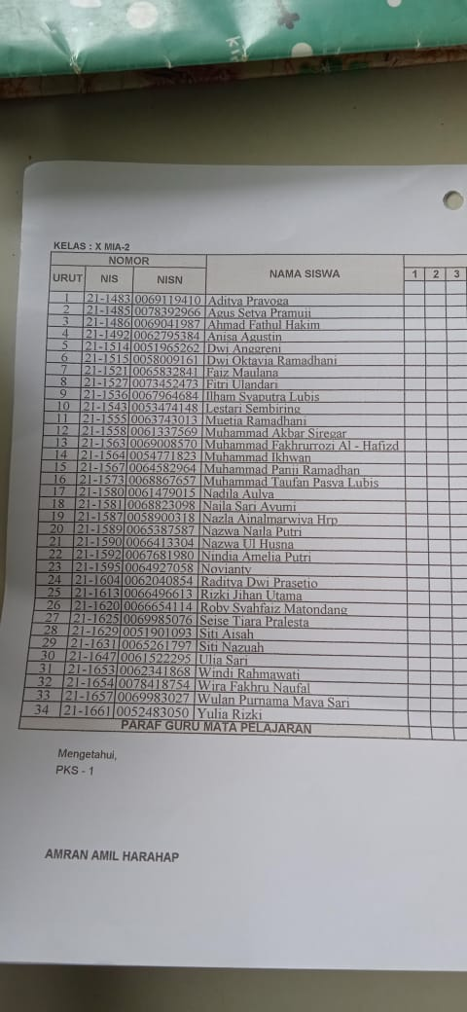
DOKUMENTASI

Kelas Eksperimen X MIA-2
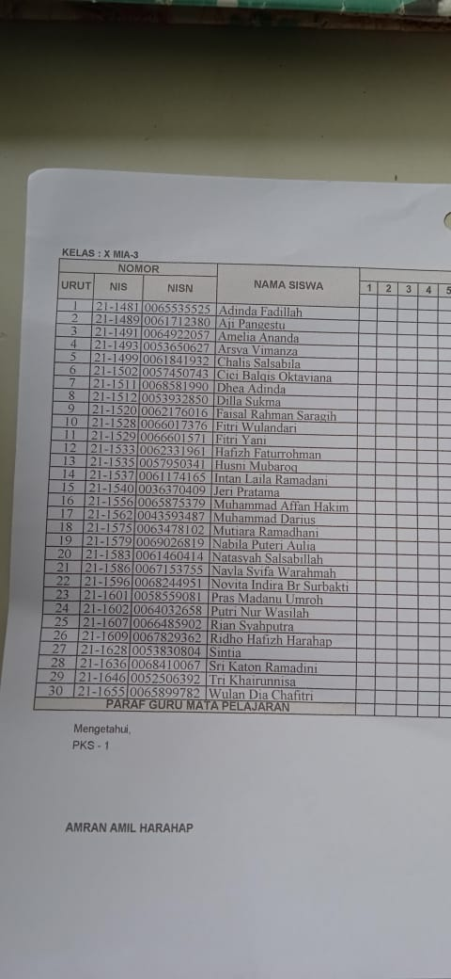

Kelas kontrol X MIA-3
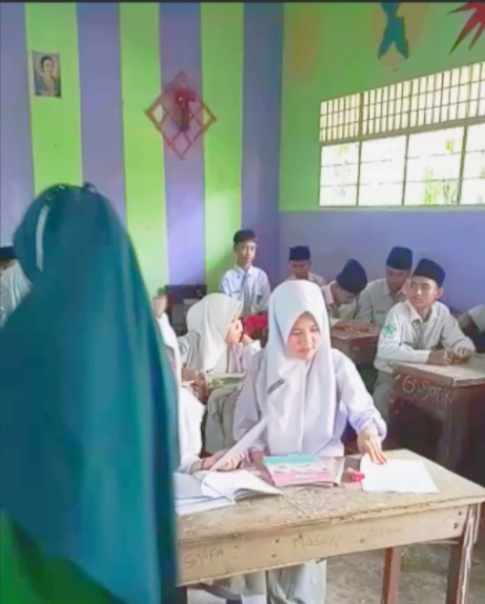

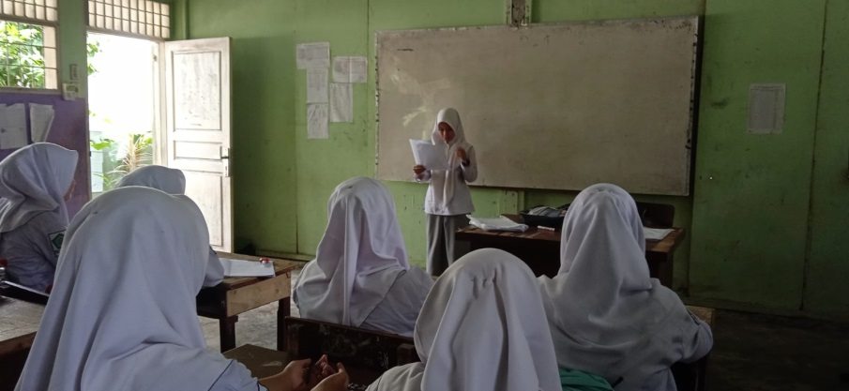
Peneliti sedang membagi kelompok di kelas eksperimen

Persentase salah satu kelompok dan mendiskusikan jawaban
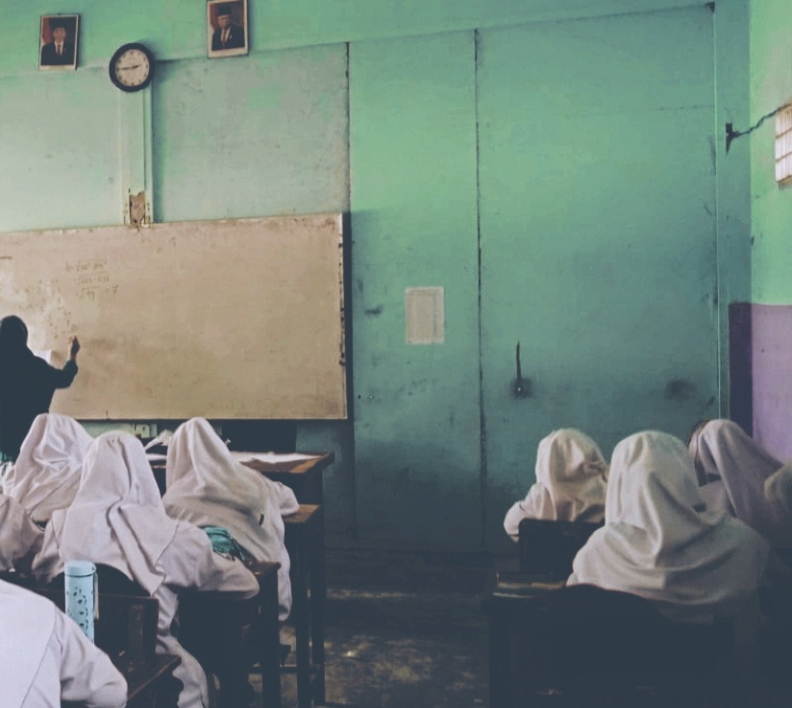

Peneliti sedang menjelaskan penyelesaian jawaban

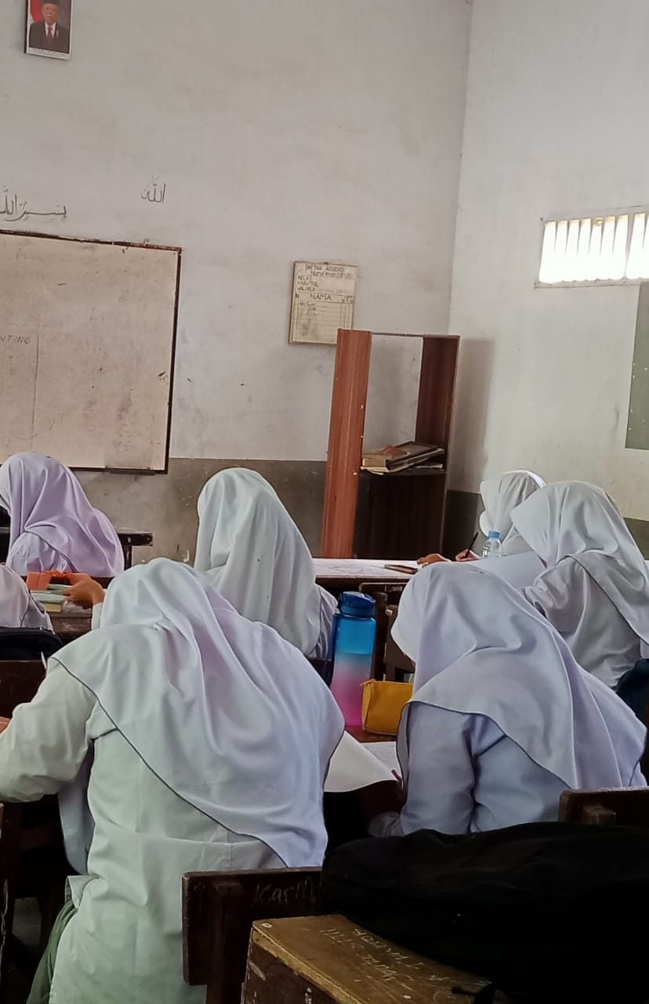
Peserta didik sedang menyelesaikan soal perbandingan trigonometri

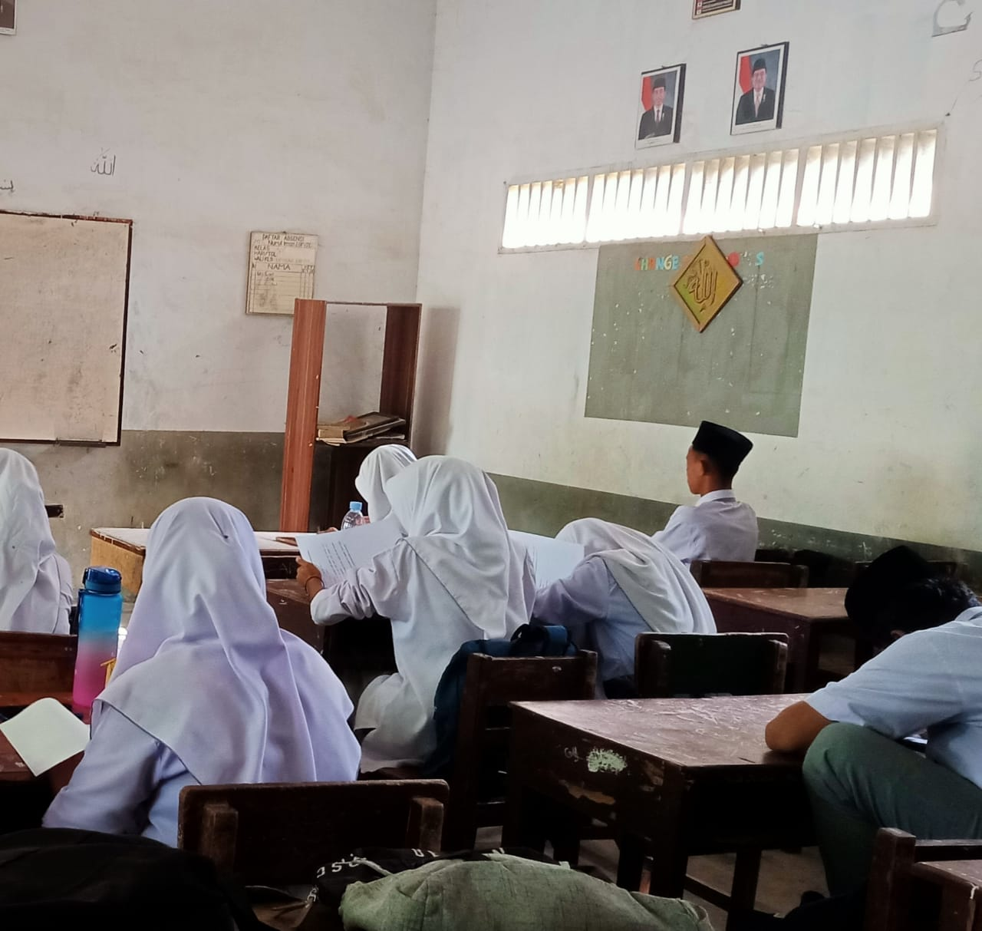
X MIA-3 sedang mengerjakan soal pretest pemahaman konsep

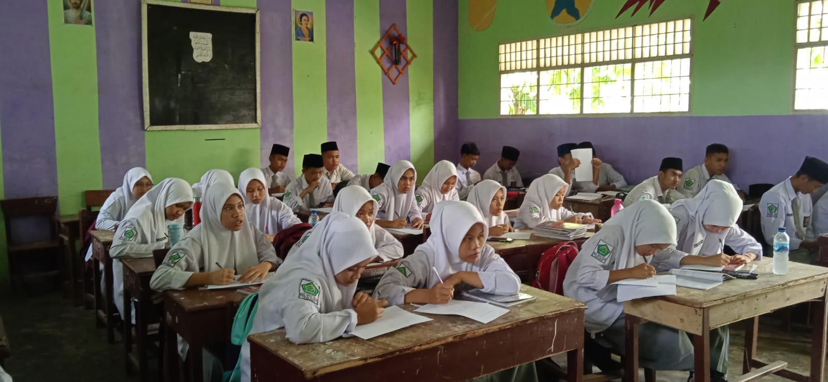
X MIA-3 sedang mengerjakan angket pretes disposisi matematis

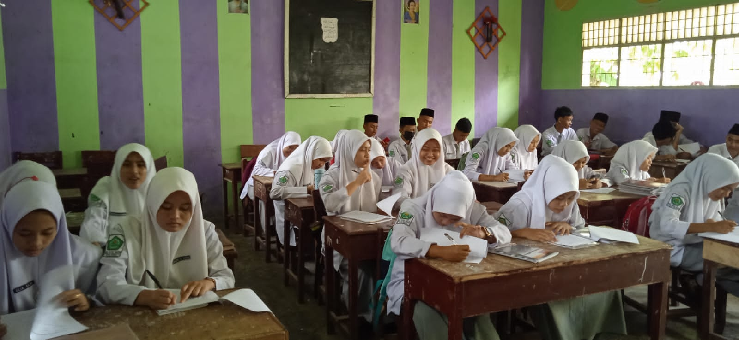
X MIA-2 sedang mengerjakan soal posttest pemahaman konsep

X A-2 sedang mengerjakan angket posttest disposisi matematis

